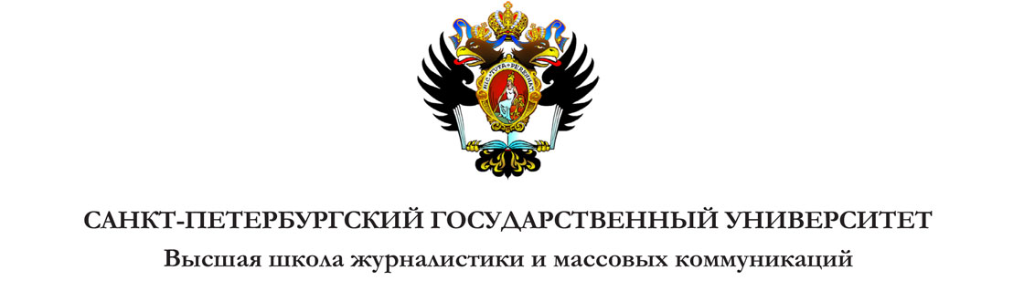

ПОСТ-РЕЛИЗ

В Ницце прошла международная конференция «Россия в Первой мировой войне: анализ события сквозь призму письменных источников и произведений искусства»

С 11 по 16 ноября на Лазурном берегу Франции, в г. Ницца, проходила международная конференция, посвящённая столетию Первой мировой войны.

Столетняя годовщина начала Первой мировой войны широко отмечается на всём европейском континенте. Выбор Ниццы в качестве места проведения международной конференции, ориентированной на осмысление роли России в Первой мировой, не случаен. Ницца имеет заслуженную репутацию самого русского города Франции, которая в свою очередь хранит память о действовавшем на Западном фронте Первой мировой русском экспедиционном корпусе.
В работе конференции приняли участие представители Франции, Израиля, а также ряда российских регионов: Москвы, Санкт-Петербурга, Нижнего Новгорода. Санкт-Петербург был представлен делегацией из трёх человек Института «Высшая школа журналистики и массовых коммуникаций» Санкт-Петербургского государственного университета.
11 ноября участники была приглашены на церемонию возложения венков к Монументу павших в Ницце. Церемония была приурочена к 96-ой годовщине окончания Первой мировой войны, также отмечаемой в разных городах Европы. В церемонии принимали участие региональные власти и мэр г. Ниццы. Непогода и проливной дождь только усиливали по-военному торжественную атмосферу мероприятия. После его окончания для участников конференции была организована встреча в «Русском доме в Ницце». Президент этой общественной организации – Элен Метлов – выступила основным организатором конференции. Её масштабная просветительная деятельность объективно вносит чрезвычайно значительный вклад в дело популяризации русского языка и культуры за рубежом.
В дальнейшем конференция проходила в Университете Ниццы София Антиполис. Именно университету оказался передан замок, построенный в середине XIX в. русским предпринимателем и меценатом бароном Павлом фон Дервизом. Его роскошная вилла Вальроз («Долина роз») в 1870-е годы становится средоточием светской и культурной жизни, во многом благодаря оперном театру, в помещении которого и проходили основные дни работы конференции.
Заявленная тематика первого дня конференции: «Россия в Первой мировой войне. Анализ события по архивным документам, письмам, статьям в прессе, мемуарным источникам» определила общественно-исторический и культурно-исторический ракурс рассмотрения. Вступительное слово было предоставлено директору Центра Новой и Новейшей истории Средиземноморья Университета Ниццы Жан-Полю Пелегринетти. В этой части конференции выступали декан факультета журналистики СПбГУ профессор Л. П. Громова с докладом на тему «Русские журналисты в Первой Мировой войне» и доцент кафедры истории журналистики СПбГУ Ю. Б. Балашова с докладом «Первая мировая война на страницах российской школьной прессы начала ХХ века». Председатель Русского Красного Креста во Франции граф Серж Капнист рассказал о малоизвестной истории деятельности этой организации во время Первой мировой войны. Выступление президента Нижегородского государственного университета Р. Г. Стронгина касалось проекта Общественной палаты Нижегородской области о роль нижегородцев и региона в целом в условиях военных событий Первой мировой. Редукция исторической памяти о Первой мировой войне и необходимость её воссоздания стали лейтмотивом конференции.
Тематика второго дня – «Отражение Первой мировой войны в различных формах искусства: литературе, музыке, живописи, скульптуре, кино». Доклад Михаила Вайскопфа (Еврейский Университет, Иерусалим) был посвящён реконструкции неприглядной «изнанки» войны на основе анализа книги Софьи Федорченко «Народ на войне». В рамках второй части конференции прозвучал доклад доцент кафедры истории журналистики СПбГУ О. С. Кругликовой «Первая мировая война как предчувствие. Провиденциальные мотивы в русской публицистике конца XIX в. ». В завершении второго дня работы состоялась презентация короткометражного фильма «Нижний Новгород в Первой мировой войне».
В третий день работы конференции профессор русской литературы Елена Толстая выступила с лекцией перед студентами филологического факультета Университета Ниццы. С Университетом Ниццы София Антиполис Санкт-Петербургский государственный университет планирует заключить договор о сотрудничестве.
Культурная программа включала концертную часть, посещение Русского кладбища Кокад Ниццы и русских памятников г. Ментона.
Итоги конференции могут свидетельствовать о том, что «русское нашествие» на Лазурный берег продолжается в плане общегуманитарного влияния.

